|  |
| --- |
|  |
| Prueba de Caja Negra |
| ***“Sistema de Registro de Usuarios”*** |
| Versión 0.3 |
|  |
| **Integrantes:**  Toaquiza Geovany  Herrera Vianka  Cevallos Marlon  Jami Wladimir  Pila Nataly  **Fecha 2022-08-24** |
|  |

Partición de Clases Equivalentes

**REGISTRO DE USUARIO**

**Validación de Usuarios**

|  |  |  |  |
| --- | --- | --- | --- |
| Variable | Clase de equivalencia | Estado | Representante |
| Usuarios (Nombre de usuario) | **EC1: x=**  **Nombre mayúsculas** | **valido** | **LUIS CARPIO** |
| **EC2: x=**  **Nombre minúsculo** | **valido** | **luis carpio** |
| **EC3: x=**  **Dominio correcto @** | **Valido** | **luiscarpio@gmail.com** |
| **EC4: x=**  **Dominio incorrecto sin @** | **No valido** | **luiscarpiogmail.com** |
| **EC4: x=**  **Espacio en blancos** | **No valido** | **“ ”** |
| **EC5:x= Nombre de usuario con número** | **No valido** | **Luis carpio 1** |

**Verificación en la aplicación respecto a los requerimientos:**

**EC1: x= Nombre mayúsculas:**

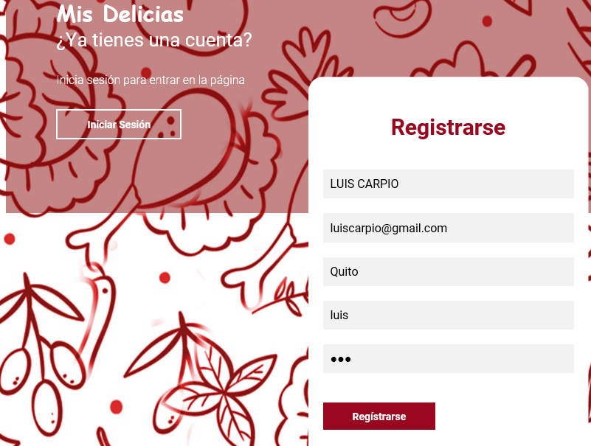

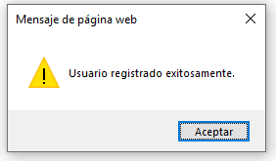

**EC4: x= Dominio incorrecto sin @**

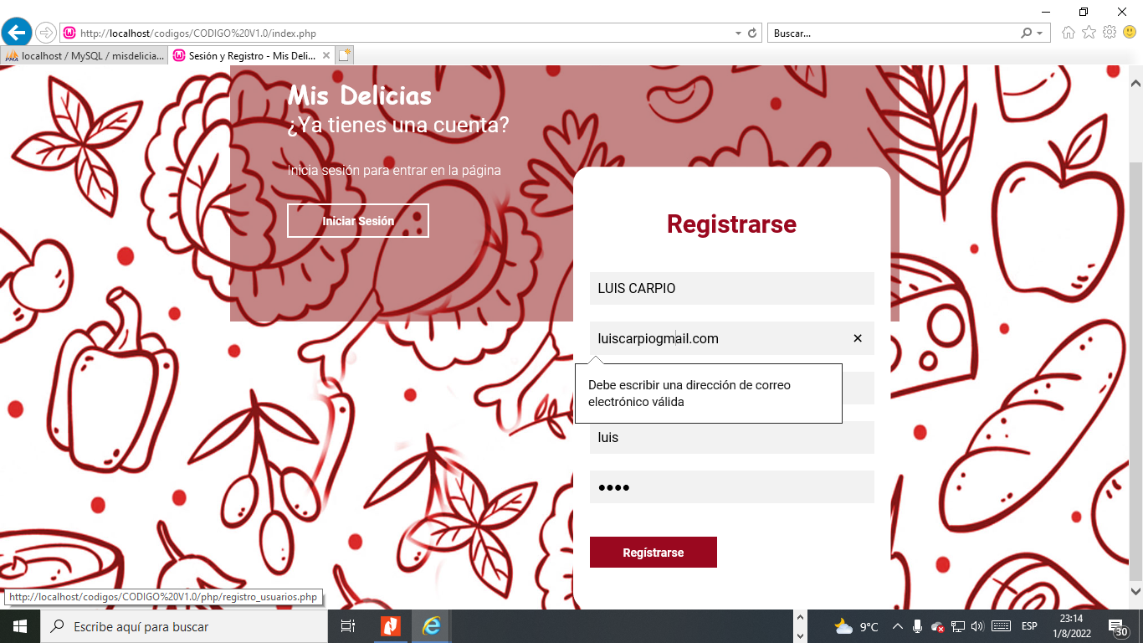

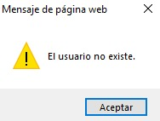

**EC5:x= Nombre de usuario con número**

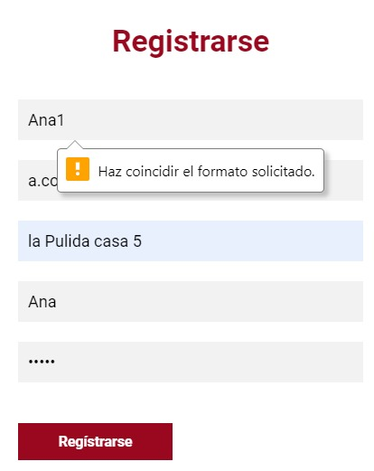

**EC4: x= Espacio en blancos**

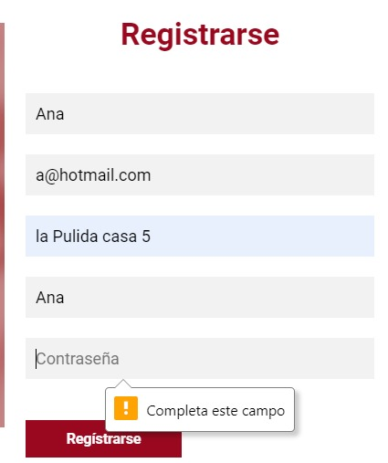

**Validación de Contraseña**

|  |  |  |  |
| --- | --- | --- | --- |
| Variable | Clase de equivalencia | Estado | Representante |
| contraseña (Tipo de caracteres ingresados ) | **EC1: x=**  **numero** | **valido** | **1234597** |
| **EC2: x=**  **sin datos** | **No valido** | **“ ”** |

**EC2: x= sin datos**

